Урок информатики во 2 классе
Тема. Рабочий стол. Пиктограммы. Основные компоненты рабочего стола. Панель задач. Программа “Разверни салфетку”
Цель. Ознакомление учащихся с рабочим столом компьютера, с пиктограммами, панелью задач;
Задачи.
1. Ознакомить учащихся с рабочим столом компьютера, с пиктограммами, панелью задач.
2. Научить конструировать рисунки из геометрических фигур,
3. формировать навыки работы с мышью («перетаскивание»);
4. Развивать пространственное воображения, памяти, логическое мышление;
5. Воспитывать интерес к информатике.
Оборудование. Компьютер, образцы значков, раздаточный материал.
Ход урока
I. Организация класса к уроку.
Повторение правил безопасного поведения в компьютерном классе, работе с компьютером.
II. Повторение изученного материала.
- Вспомните, как раньше считали люди?
- Как звали мальчика, который мечтал о вычислительной машинуе и создал ее?
- Где была создана одна из первых в Европе ЭВМ?
III. Сообщения темы и задач урока.
- Сегодня на уроке вы познакомитесь с понятием «рабочий стол» компьютера, с пиктограммами, основными компонентами рабочего стола, панель задач. Поработаете за компьютерами программе “Разверни салфетку”, будете решать интересные задачи для умников и умниц.
IV. Актуализация опорных знаний.
Рассказ с элементами беседы и использованием мультимедийного проектора.

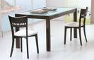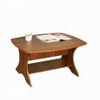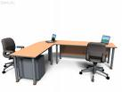
Стол обеденный Стол журнальный Стол офисный

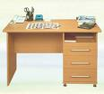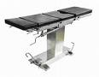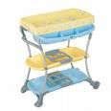
Стол письменный Стол операционный Стол для пеленания

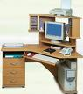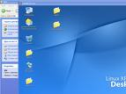
Стол компьютерный Рабочий стол компьютера

- Какие бывают столы? (Демонстрация различных видов столов: офисные, обеденные, письменные, журнальные, операционные, для пеленания малышей и т.п.).
- У компьютера есть тоже стол. Его называют рабочим и его можно увидеть на экране монитора.
V. Изучение нового материала.
1. Беседа.
- Подумайте и расскажите, что может находиться на рабочем столе –
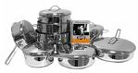 повара
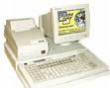 - кассира:

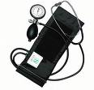 - врача:

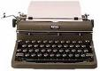 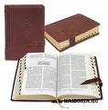 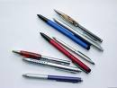 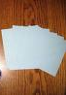- писателя:

- У каждого из вас есть рабочий стол дома. Вспомните, что на нем находится?
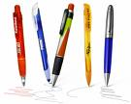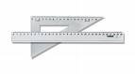
- Расскажите, что находится на вашем рабочем столе в классе?
2. Объяснение нового материала.
На рабочем столе компьютера расположены значки: “Мои документы”, “Мой компьютер”, “Корзина”, “Paint”, “Word” и т.д.
3. Работа с учебником.
- Прочитайте в учебнике, что такое значки.
- Какие значки на рабочем столе компьютера?
VI. Практическая работа.
1. Знакомство с программой “Разверни салфетку”.
Информация для учителя.
Цель программы - развивать пространственное воображение детей, зрительную память, внимание.
Программа демонстрирует ребенку квадратную салфетку, состоящий вчетверо. Затем на салфетке появляется один или несколько вырезов. Ученик должен мысленно развернуть салфетку и представить, какой она станет. Именно этот вариант он должен выбрать из нескольких предложенных. Тогда салфетка разворачивается, и ученик видит правильный ответ.
Программа предлагает ученику три серии примеров, подаваемых одна за другой. Каждая серия характеризуется количеством вырезов в салфетке, количеством вариантов, что предлагается, и количеством примеров в серии.
За замалчивания, каждая серия состоит из 5-ти примеров. В первой серии салфетка имеет один вырез, количество предлагаемых вариантов - 3. Для второй серии количество вырезов - 2, предлагаемых вариантов - 4. В третьей серии салфетка имеет С вырезы, количество вариантов ответов - 5.
Учитель может изменить параметры каждой серии, воспользовавшись меню “Параметры”
В конце игры программа сообщает результат игры - количество правильных и неправильных ответов по каждой серии и общий процент правильных ответов.
Чтобы начать игру, нужно выбрать пункт меню “Новая игра”. Чтобы выйти из программы - пункт меню “Выход”.
2. Самостоятельная работа за компьютером.
3. Релаксация.
VII. Логическая страница “Для умников и умниц”.
1. Задача 1 (учебник, ст.25 - самостоятельно).
2. Задание 2 (учебник, ст.25 - работа в паре).
3. Пофантазируйте и превратите фигуры в определенные образы.

4. Завершите логический ряд:
?

VIII. Итог урока.
- Что нового узнали на уроке?
- Что больше всего понравилось?

